Consagración
de la familia y del hogar
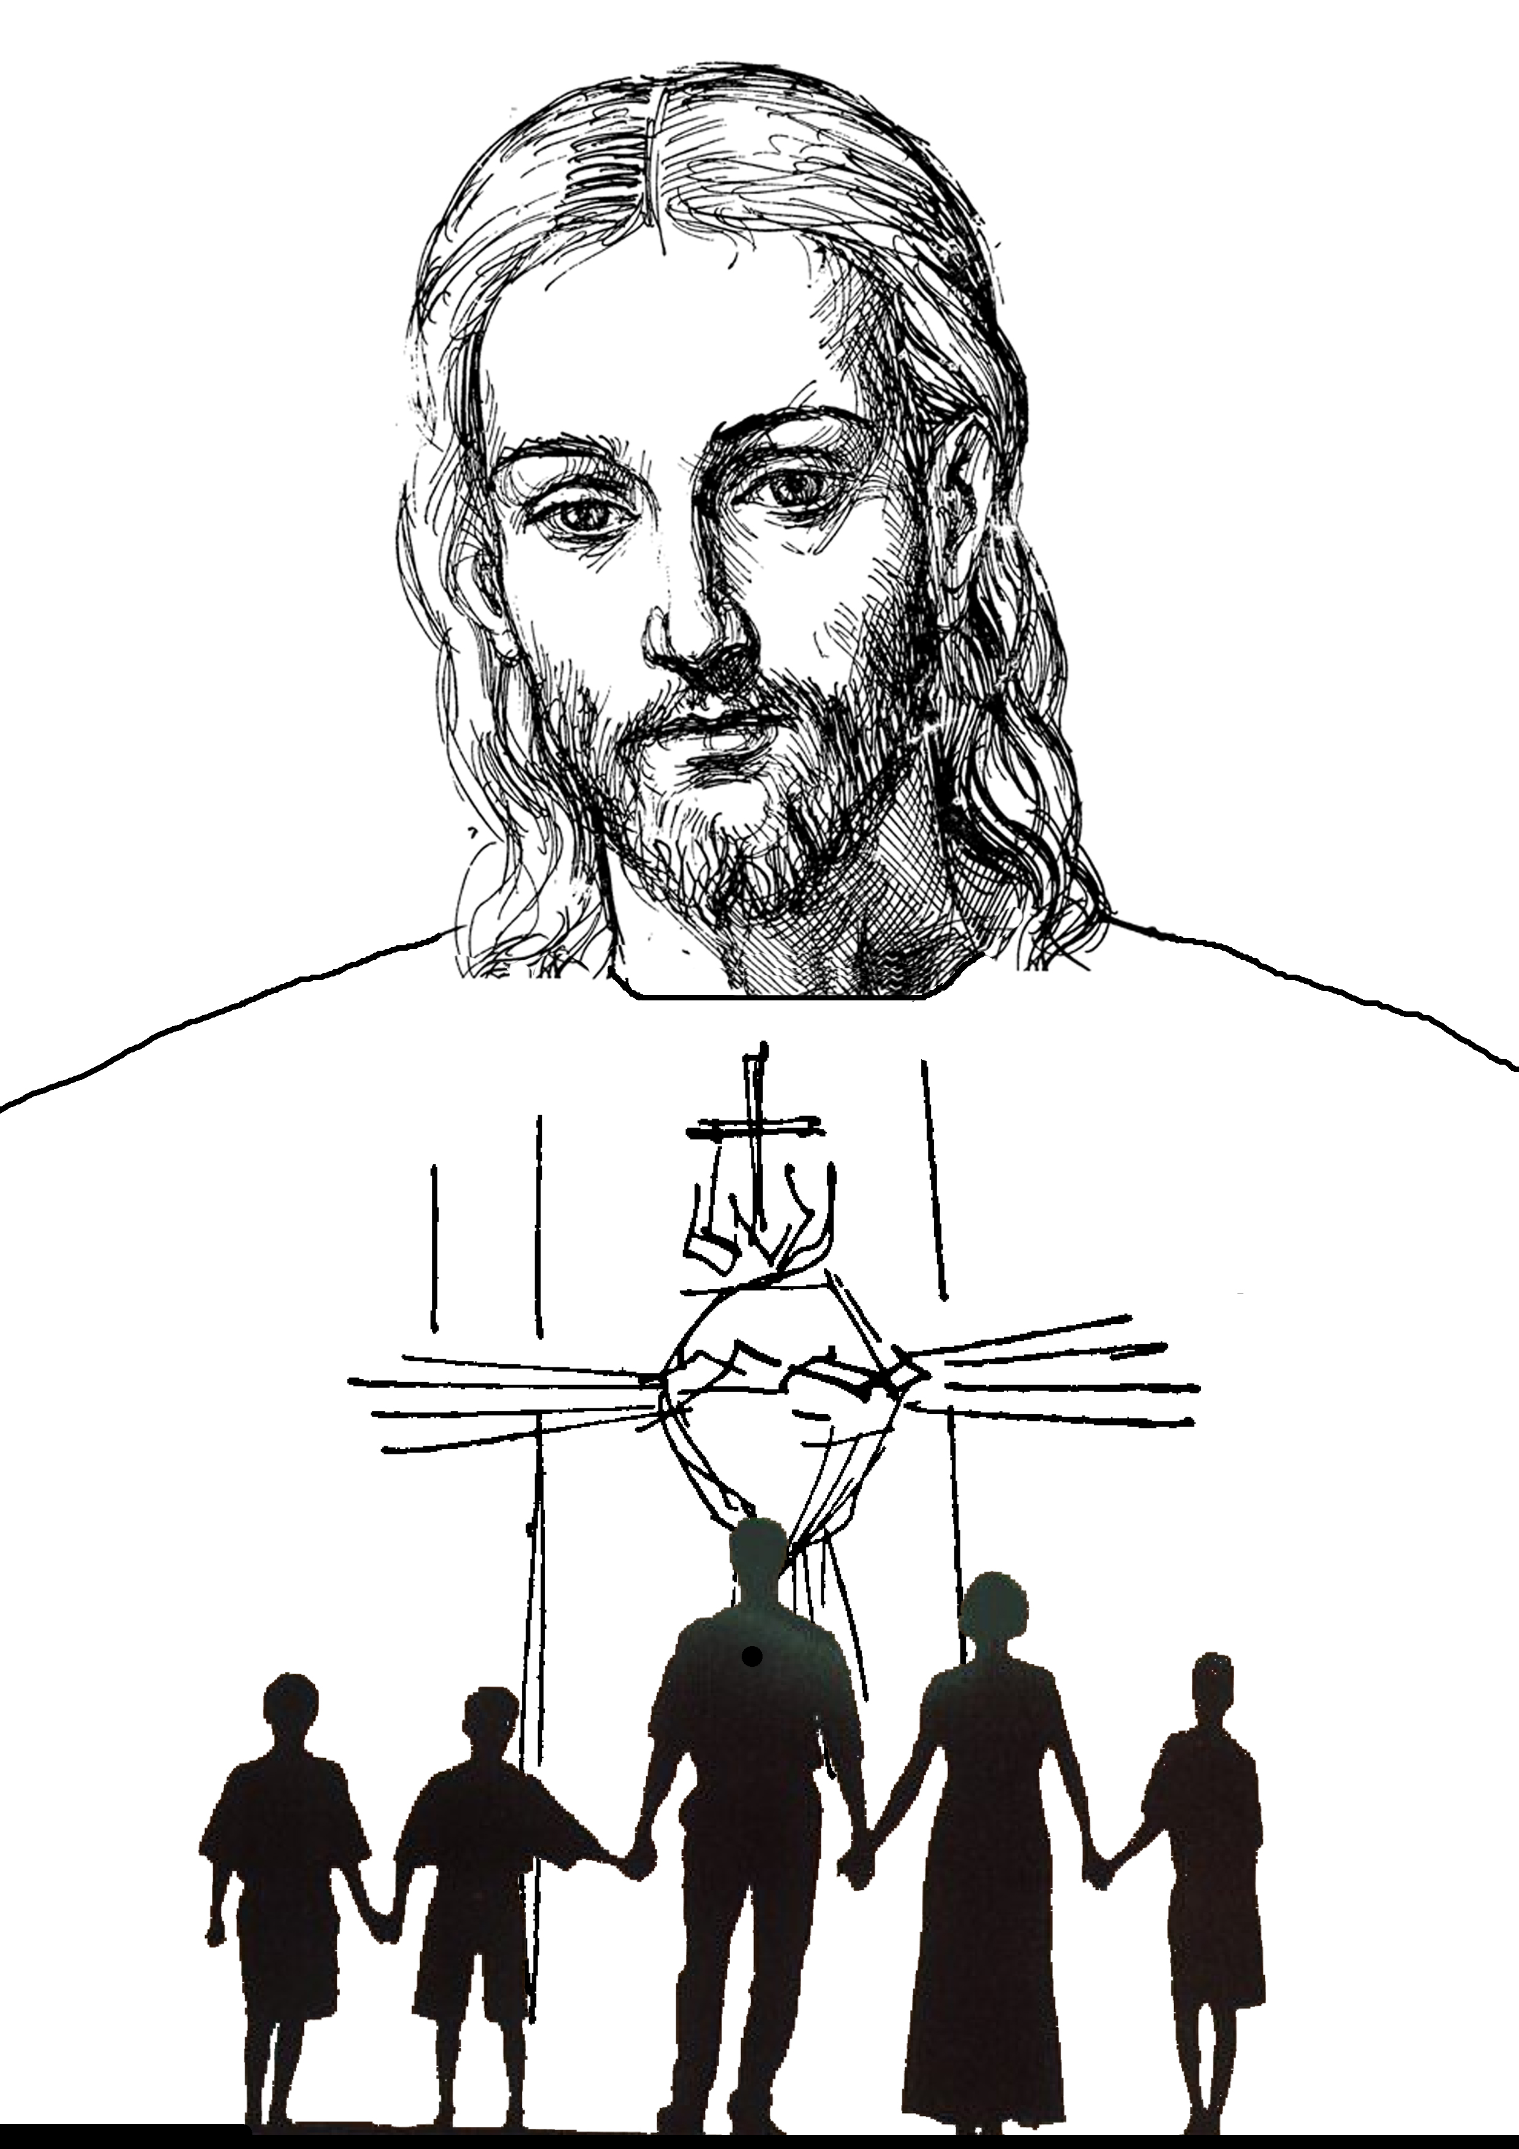

al Sagrado Corazón de Jesús
Introducción:

La consagración al Corazón de Jesús de nuestras familias, de nuestras casas, de nuestros quehaceres todos es algo grande y muy importante. Por este acto de consagración, decía el Papa Juan Pablo II, “los discípulos de Cristo de todos los tiempos están llamados a entregarse por la salvación del mundo” (13 Mayo 1982).
Consagrarse significa pues “entregarse”. El primero que lo hizo por nosotros es Cristo, y “Amor con amor se paga” dice la sabiduría del refrán para expresar que el amor verdadero requiere ser correspondido.
La respuesta consecuente al amor de Cristo es la entrega total a Él. El Papa Pío XI, en su encíclica Miserentíssimus, dedicada al Corazón de Cristo explicaba que: “Con la Consagración ofrecemos al Corazón de Jesús nuestras personas y todas nuestras cosas, reconociéndolas recibidas de la eterna caridad de Dios”.
Nuestras personas y todo lo nuestro; entre ello, lo más importante, nuestra familia. Decía Juan Pablo II: “A la familia Cristiana además de las oraciones de la mañana y de la noche hay que recomendar explícitamente la lectura y meditación de la Palabra de Dios, la preparación a los sacramentos, la devoción y consagración al Corazón de Jesús, las varias formas de culto a la Virgen Santísima, la bendición de la mesa, las expresiones de la religiosidad popular.” (Familiaris consortio n.61).
El entregar la familia al Corazón de Jesús es considerarle a Él desde ese momento como el Rey de la casa, como el amigo íntimo, al que se ama, con el que se vive y a quien se obedece.

El Señor no se deja ganar en generosidad. Si uno se entrega, Él siempre da más, “el ciento por uno” . El Corazón de Jesús promete a las personas que se entreguen a Él: “les daré todas las gracias necesarias para su estado de vida. Les daré paz a sus familias. Las consolaré en todas sus penas. Seré su refugio durante la vida y sobre todo a la hora de la muerte. Derramaré abundantes bendiciones en todas sus empresas, bendeciré las casas donde mi imagen sea expuesta y venerada”.
Juan Pablo II decía a recién casados: “A vosotros os dirijo la exhortación paternal de que tengáis fija la mirada en el Sagrado Corazón de Jesús, Rey y centro de todos los corazones. Aprended de Él las grandes lecciones del amor, bondad, sacrificio y piedad, tan necesarios en todo hogar cristiano. Sacaréis de Él fuerza, serenidad, alegría auténtica y profunda para vuestra vida conyugal. Atraeréis su bendición si su imagen está siempre, además de impresa en vuestras almas, expuesta y honrada entre las paredes domésticas”. (Audiencia General 13-VI-1979).
En la consagración del hogar es importante poner una imagen del Corazón de Jesús en un lugar visible de la casa. Se le trata como a quien está presente y se le ama, suplica y honra como Señor y Amigo.
Por la importancia de este acto es conveniente invitar a un sacerdote para que lo presida, bendiga la imagen y la casa. También es muy conveniente que se prepare este acto con unos días de oración en familia y con la buena disposición interior de cada miembro de ella (oraciones, rosario en familia, pequeños sacrificios de renuncia, confesión, comunión…) que prepare un sitio al Señor que viene a nuestra casa. Para mejor disponerse sería conveniente realizar un triduo de preparación a la consagración.
Triduo de preparación:

Esquema para todos los días:

El padre o la madre de familia dirigen las oraciones:

1º Por la señal...
Acto de contrición (Señor mío Jesucristo...).

2º Oración preparatoria:

¡Oh Dios!, que en el Corazón de tu Hijo, herido por nuestros pecados, te has dignado prodigarnos misericordiosamente los infinitos tesoros de tu amor, concédenos que al ofrecerle el devoto obsequio de consagrar nuestra familia y de entronizar en nuestro hogar su sagrada imagen, cumplamos el deber de darle digna reparación. Por el mismo Jesucristo nuestro Señor. Amén.

3º Lectura de cada día:
La leerá despacio un miembro de la familia y después se dejará un momento de silencio para meditar lo leído.

4º Peticiones:
Señor Nuestro Jesucristo, que prometiste: “Pedid y recibiréis”, acepta las súplicas que ahora te presentan los miembros de esta familia:
1ª Para que imitemos a la Sagrada familia de Jesús, María y José en el espíritu de oración, obediencia y trabajo. Roguemos al Señor.
2ª Para que seamos fieles al compromiso que vamos a adquirir con el Corazón de Jesús consagrándonos a Él y seamos siempre sus siervos fieles y perfectos amigos. Roguemos al Señor.
3ª Para que aceptemos con alegría y cumplamos con perseverancia lo que Dios nos pida a cada uno de nosotros.
Roguemos al Señor.

4ª Para que Jesús nos vaya concediendo un Corazón como el suyo y crezcamos cada día en el amor entre nosotros, y en el amor a los necesitados. Roguemos al Señor.

5ª Para que frecuentemos con provecho los sacramentos de la confesión y comunión, y así recibamos fuerza para laborar en la Iglesia por la redención del mundo.
Cada uno puede añadir peticiones que necesite, bien diciéndolas en alto o dejando un momento de silencio.

5º Oración final:
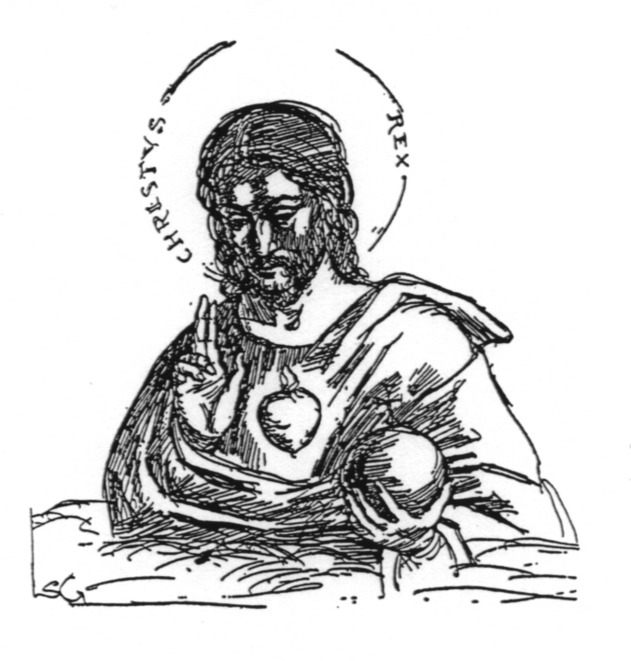
Omnipotente y sempiterno Dios, mira al Corazón de tu amado Hijo, y a las alabanzas y satisfacciones que te dio en nombre de los pecadores. Concede propicio el perdón a los que imploran tu misericordia en nombre de tu mismo Hijo Jesucristo, que contigo vive y reina en unión del Espíritu Santo, por los siglos de los siglos. Amén.

6º Conclusión:
El padre o la madre de familia santiguándose dice: “Que nos guarde y nos bendiga siempre el Señor Todopoderoso y compasivo, Dios Padre, Hijo y Espíritu Santo.
Todos santiguándose dicen: Amén.

Día primero: Jesús invita a nuestra familia:
Leemos ahora en el Evangelio según san Lucas, como Jesús entró a hospedarse en casa de un pecador: “Después que entró Jesús en Jericó un hombre llamado Zaqueo, jefe de publicanos, intentaba ver quién era Jesús. Pero no podía, por la gente, y porque era pequeño. Echó a correr hacia adelante, trepó a una higuera para verlo pasar. Y Jesús, cuando llegó a aquel sitio, alzando los ojos, le dijo: Zaqueo, baja deprisa, que hoy quiero hospedarme en tu casa. Bajó aprisa y lo recibió muy contento. Al ver aquello, muchos murmuraban: «Ha entrado a hospedarse en casa de un pecador». Pero Zaqueo, deteniéndose, le dice al Señor: “Mira, la mitad de mis bienes, voy a darla a los pobres; y si a alguno defraudé en algo, quiero devolverle cuatro veces más”. Entonces Jesús exclama: “Hoy la salvación ha venido a esta casa, porque también éste es hijo de Abrahán; pues el Hijo del Hombre vino a buscar y salvar lo que estaba perdido”. (Lc 19,1-10).
Como a Zaqueo a nosotros también Jesús nos va a buscar, nos invita y nos viene a decir: “Yo soy vuestro Dios, y vosotros sois mi pueblo. Pero yo ejerzo mi autoridad por medio de mi Corazón. Deseo ser tratado no sólo como dueño de vuestra casa y vuestros corazones, sino también como hermano y amigo. Participaré en vuestra vida diaria, estaré con vosotros, en las penas y en las alegrías; siempre..
Pueblo mío, al que amo intensamente, mira que estoy a la puerta, y llamo: Si alguno me oye y me abre, entraré a él y comeremos juntos.
Soy Jesús, vuestro Salvador, y quiero proteger vuestra familia frente a las fuerzas del Maligno que intenta dañarla y si puede destruirla. Quiero que vosotros, mayores y pequeños, no caigáis en la esclavitud del pecado, ni en las angustias del miedo, la preocupación o la tristeza.
Por eso, estoy dispuesto a derramar sobre vosotros mi Espíritu, que os instruirá, para que vuestra alegría sea completa y nadie os la pueda arrebatar.
Yo no forzaré mi entrada en vuestra casa y menos en vuestros corazones. Espero ser invitado. Espero que me digáis: “¡Ven, Señor Jesús! Quédate con nosotros, que te necesitamos”.
Si queréis que una imagen mía presida vuestro hogar, que sea para juntaros algunos momentos a rezar ante ella; para mejor hacer de vuestra familia una iglesia doméstica, en la que reine el amor de Dios y del prójimo, participad con más devoción y frecuencia en la Misa y en la comunión; tratad de conocer más y cumplir mejor mi Evangelio.
Os ofrezco mi Corazón herido, rebosante de perdón, de amor, y de vida que nunca terminará… Espero vuestra respuesta.

(Se deja un momento de silencio para meditar).

Día segundo: Nuestra respuesta al Señor:

El Señor en el libro del Apocalipsis nos dice: “Yo reprendo y corrijo a quienes quiero con amor de amistad; así que, ten fervor y arrepiéntete. Mira, estoy llamando a la puerta; si alguno oye mi voz y abre la puerta, entraré en su casa y cenaré con él, y él conmigo". (Ap 9,22).

Ante tanto amor que Jesús muestra por nosotros, Él pide como respuesta que le abramos la puerta de nuestro corazón, y le correspondamos. Esto lo hacemos en especial por medio de la consagración.
Un propósito concreto de esta consagración, es tratar, con la ayuda de Dios y de la Virgen María, de hacer vida en nuestra casa las siguientes “Bienaventuranzas de la familia”:

- Bienaventurada la familia cuyos hijos y padres comulgan con frecuencia y rezan juntos, porque así permanecerán unidos.
- Bienaventurada la familia cuyos hijos y padres guardan las fiestas cristianamente, porque asistirán a las fiestas de la eterna felicidad en el cielo.
- Bienaventurada la familia cuyos hijos y padres no viven según el espíritu del mundo apartado de Dios, porque en su casa encontrarán la incomparable alegría de la conciencia en paz con Dios.
- Bienaventurada la familia que recibe a los hijos como dones de Dios y les prepara para los sacramentos, porque en ella se criarán bienaventurados para el cielo.
- Bienaventurada la familia que practica la caridad con los necesitados, porque Dios mismo queda obligado a recompensarla.
- Bienaventurada la familia donde los enfermos reciben la visita del sacerdote y los sacramentos, porque la muerte no entrará infundiendo miedo, sino que dejará gran paz.
- Bienaventurada la familia Consagrada con fidelidad al Corazón de Jesucristo, porque en ella reinarán la bondad y el amor.

(Se deja un momento de silencio para meditar).

Día Tercero:
¿Qué hace el Corazón de Jesús cuando nos consagramos a Él?:
Narra el Evangelio que cuando Jesús iba de Camino, “entró en una aldea, y una mujer, llamada Marta, le dio hospedaje. Tenía ella una hermana llamada María, que, sentada a los pies del Señor, escuchaba su palabra; en cambio, Marta estaba dispersa, con el ajetreo del servicio; y, presentándose, dijo: Señor, ¿no te importa que mi hermana me haya dejado sola para servir? Entonces, dile que me ayude. Pero el Señor le respondió así: Marta, Marta, andas inquieta y preocupada por demasiadas cosas. Sólo se necesita una. María ha elegido la mejor parte”. (Lc 10,38-42).
Más adelante nos relata el Evangelio que Jesús volvió a esa casa de Betania, al haber muerto Lázaro hermano de Marta y María y que allí “se enteró de que llevaba ya cuatro días en el sepulcro. …entonces María llegó adonde estaba Jesús. Al verlo cayó a sus pies diciéndole: Señor, si hubieras estado aquí no habría muerto mi hermano. Jesús, al verla llorando, …lanzó un suspiro profundo, y emocionado dijo: ¿Dónde lo habéis puesto?… fue hacia el sepulcro: Y, … con voz potente dijo: ¡Lázaro, sal afuera!. El muerto salió, atado de pies y manos, con vendas. Jesús les dice: Desatadlo y dejadlo ir. Muchos… creyeron en Él”. (Jn 11,17-46).
Vemos cómo Jesús, al ser acogido en la casa de Betania, llena a la familia con su amor. A la vez que aconseja e instruye (en especial a Marta), y cura a Lázaro devolviéndole a la vida. Es Jesús, Amigo, Maestro y Médico, Hijo de Dios hecho hombre por amor a nosotros, el que nos hizo a través de la gran santa del Corazón de Jesús, Santa Margarita María, las extraordinarias promesas a los amigos de su Sagrado Corazón:
1ª. Les daré todas las gracias necesarias a su estado.
2ª.' Pondré paz en sus familias
3ª. Los consolaré en todas sus aflicciones
4ª.' Seré su refugio durante la vida y sobre todo a la hora de la muerte
5ª.' Bendeciré abundantemente sus empresas
6ª.' Los pecadores hallarán misericordia
7ª.' Los tibios se harán fervorosos
8ª.' Los fervorosos se elevarán rápidamente a gran perfección
9ª.' Bendeciré los lugares donde la imagen de mi Corazón sea expuesta y venerada
10ª. Les daré la gracia de mover los corazones más endurecidos
11ª. Las personas que propaguen esta devoción tendrán su nombre escrito en mi Corazón y jamás será borrado de El
12ª. Te prometo, en la excesiva misericordia de mi Corazón, que su amor omnipotente concederá a todos los que comulguen nueve primeros viernes de mes seguidos, la gracia de la penitencia final, no morirán en mi desgracia y sin haber recibido los sacramentos; mi Divino Corazón será su asilo seguro en los últimos momentos

“Estas promesas se resumen en definitiva, en las palabras que Santa Margarita María recibió del Corazón de Jesús: «Yo reinaré a pesar de mis enemigos y de cuantos se opongan a ello». Estas palabras, explica Santa Margarita María, “me tanto consuelo y esperanza de que así sería, que cuanto más me privaban de los medios con que contaba, tanto más yo confiaba y esperaba que Dios, siempre fiel a sus promesas, realizaría la obra por sí mismo. Así lo ha cumplido siempre, hasta excediéndose de sus promesas”. (Carta de Santa Margarita al P. Croiset - Aviñon,10-VIII-1689)

(Se deja un momento de silencio para meditar)
CELEBRACIÓN DE LA CONSAGRACIÓN:

Ritos iniciales:
Cantamos al Señor pidiéndole que sin tardar venga a nuestro hogar:
Ven, ven, Señor, no tardes, Ven, ven. Que te esperamos.
Ven, ven, Señor, no tardes, Ven pronto Señor.
El Sacerdote haciendo la Señal de la cruz dice:
En el nombre del Padre, del Hijo, del Espíritu Santo.
Todos: Amén.
El Sacerdote: El Señor esté con Vosotros
Todos: Y con tu Espíritu.

Bendición de la imagen:
Sacerdote: Nuestro auxilio es el nombre del Señor.
Todos: Que hizo el cielo y la tierra.
Sacerdote: El Señor esté con vosotros.
Todos: Y con tu espíritu.
Sacerdote: Oremos: Dios todopoderoso y eterno, que quieres que al contemplar con los ojos corporales las imágenes de los Santos nos animemos a imitar sus ejemplos y virtudes; te rogamos que te dignes ben+decir y santi+ficar esta Imagen hecha en honor y memoria del Sagrado Corazón de tu Unigénito Hijo, Nuestro Señor Jesucristo, a fin de que cuantos te supliquen y honren ante ella, obtengan de tí ahora la gracia; y después, la eterna gloria por los méritos del mismo Cristo, Señor Nuestro, que vive y reina contigo en la unidad del Espíritu Santo, y es Dios, por los siglos de los siglos.
Todos: Amén.
Liturgia de la Palabra:
El Sacerdote: Con el Señor espiritualmente presente, escuchamos ahora su palabra:
Sacerdote: El Señor esté con vosotros.
Todos: Y con tu espíritu.
Sacerdote: Lectura del Santo Evangelio según S.Lucas
Todos: Gloria a Ti Señor.
“Habiendo entrado Jesús en Jericó, atravesaba la ciudad. Había un hombre llamado Zaqueo. Que era jefe de publicanos, y rico. Trataba de ver quién era Jesús, pero no podía a causa de la gente, porque era de pequeña estatura. Se adelantó corriendo y se subió a un sicómoro para verle, pues iba a pasar por allí. Y cuando Jesús llegó a aquel sitio, alzando la vista le dijo: “Zaqueo, baja pronto; porque conviene que hoy me quede yo en tu casa”. Se apresuró a bajar y le recibió con alegría. Al verlo, todos murmuraban diciendo: “Ha ido a hospedarse a casa de un hombre pecador.” Zaqueo, puesto en pie, dijo al Señor: “Daré, Señor, la mitad de mis bienes a los pobres; y si en algo defraudé a alguien, le devolveré el cuádruplo.” Jesús le dijo: “Hoy ha entrado la salvación en esta casa”. (Lc19).
Sacerdote: Palabra del Señor.
Todos: Gloria a Ti Señor Jesús.

Breve homilía.
Y antes de hacer la consagración le cantamos al Señor que abra la herida de su costado para meter a nuestra familia en su Corazón:
Dueño de mi vida, Vida de mi amor,
Abreve la herida De tu corazón.
Tú abrasas el hielo, Tú endulzas la hiel,
Tú eres el consuelo, Para el alma fiel.
Dueño de mi vida…

Y ahora puestos de rodillas todos los miembros de la familia, (en especial, los padres), ante la imagen del Corazón de Jesús, recitamos nuestra consagración:

Consagración de la Familia
al Sagrado Corazón de Jesús

Señor Jesús, que nos has unido como familia. Ante la imagen de tu Sagrado Corazón, por medio de nuestra buena madre la Virgen y madre tuya, queremos hoy consagrarte nuestra familia.
Tú que en compañía de María y de los discípulos bendijiste un día a los esposos de las bodas de Caná, bendícenos en abundancia hoy a nosotros.
Señor Jesús que nos ofreces tu Corazón como Señal y prenda de lo que nos quieres, danos día a día la fuerza de tu amor, para querernos cada día más y amar con toda dedicación y entrega a esta familia que hoy te invoca.
Ilumínanos en nuestras dudas y adviértenos en nuestras dificultades y tentaciones; consuélanos en nuestros sufrimientos; oriéntanos en nuestras resoluciones y, sobre todo enciende en nuestros corazones un gran amor a Ti y a nuestros prójimos.
Que nuestra vida sea en medio del mundo un testimonio de fe, esperanza y caridad; que hagamos bien a cuantos nos rodean, y que al final de nuestra peregrinación por este mundo, nos reunamos contigo en el cielo, con tu Santa Madre, los santos de nuestra devoción, y las personas queridas que nos han precedido.
Así te lo prometemos, Jesús, ante la imagen de tu Corazón; así te lo pedimos y así lo esperamos de Ti, que vives y reinas con el Padre en la unidad del Espíritu Santo y eres Dios por los siglos de los siglos. Amen

En____________ a día ___ de_______de 20__.
Firma de los padres de familia Firma del Sacerdote
Nos unimos ahora a nuestros difuntos con un Padre nuestro, Ave María y Gloria.
Bendición final:
Sacerdote: La paz de Dios, que sobrepasa todo juicio, custodie vuestros pensamientos en el conocimiento y el amor de Dios y de su hijo Jesucristo nuestro Señor.
Todos: Amen.
Sacerdote: Y la bendición de Dios Todopoderoso + Padre, Hijo y Espíritu Santo, descienda sobre vosotros.
Todos: Amen.
Sacerdote: Podéis ir en paz.
Todos: Demos gracias a Dios.

Tomad Virgen pura Nuestros corazones
No nos abandones Jamás, jamás.

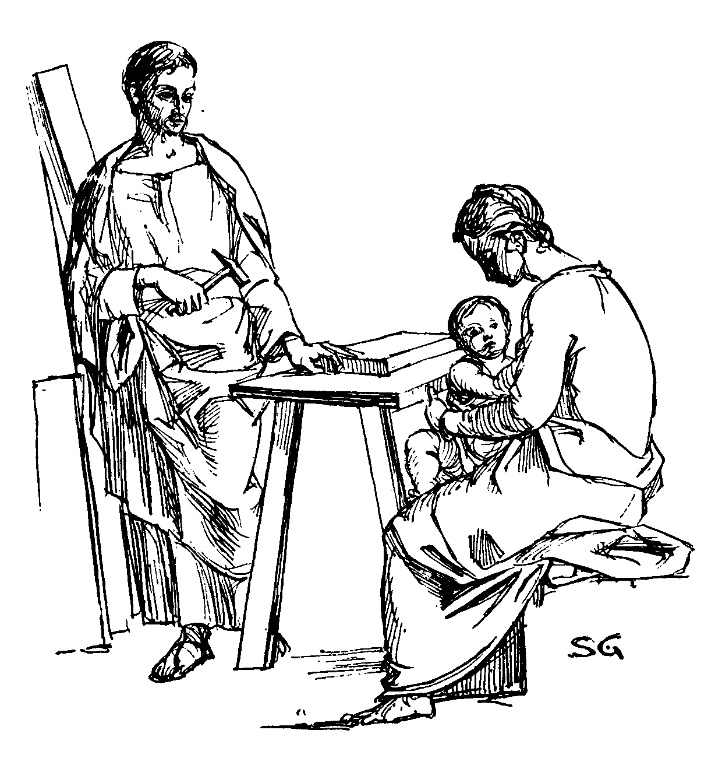


Ofrecimiento diario de obras

Ven, Espíritu Santo,
inflama nuestros corazones
en las ansias redentoras
del Corazón de Cristo,
para que ofrezcamos
de veras
nuestras personas
y obras,
en unión con Él,
por la redención
del mundo.

Señor mío, y Dios mío Jesucristo:
Por el Corazón Inmaculado de María,
me consagro a tu Corazón,
y me ofrezco contigo al Padre
en tu santo sacrificio del altar,
con mi oración y mi trabajo,
sufrimientos y alegrías de hoy,
en reparación de nuestros pecados
y para que venga a nosotros tu Reino.
Te pido en especial:
— por el Papa y sus intenciones,
— por nuestro Obispo y sus intenciones,
— por nuestro Párroco y sus intenciones



